ПАМЯТКА ДЛЯ РОДИТЕЛЕЙ
Безопасность ребенка: как хранить лекарства в доме

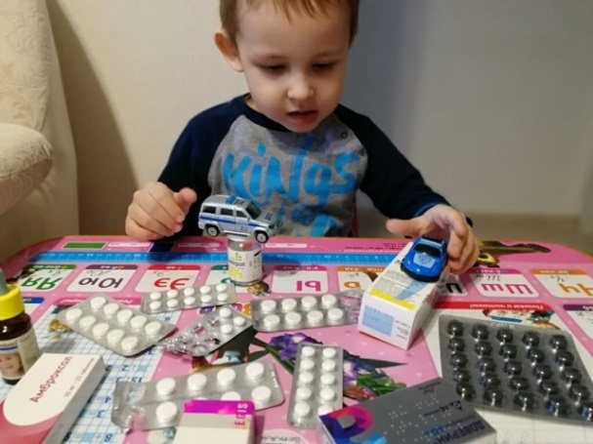

Существует множество леденящих душу историй, когда дети, найдя пузырьки с лекарствами, опустошали их содержащее, и получали аллергический шок или сильное отравление медикаментами из родительской аптеки.
Даже одна таблетка может нанести существенный урон здоровью неокрепшего организма. На родителях лежит огромная ответственность за жизнь и благополучие малыша, поэтому невероятно важно защитить вашего ребенка от угрозы отравления лекарствами.
Для этого нужно знать несколько правил хранения лекарств в доме, где есть маленький ребенок.

Правило 1
Хранить лекарства нужно в недоступном для малыша месте, где-нибудь высоко и желательно вне поля зрения ребенка.
Надежнее всего для хранения медикаментов использовать шкаф, который будет прочно заперт.
Не полагайтесь на защитные крышки. Пометка «С защитой от детей» не дает гарантию защиты от детей. Известно, что дети открывают такие крышки или даже разгрызают бутылки зубами. Запирайте лекарства!
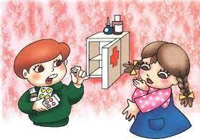
Лучше не принимайте никаких лекарств на глазах у своего ребенка. Дети любят подражать своим родителям.

Убирайте лекарства после каждого использования.

Правило 2
Детские лекарства должны храниться в их оригинальных упаковках с инструкциями, чтобы избежать приема не того лекарства и передозировки ребенка препаратами.
Желательно хранить детские лекарства отдельно от взрослых. Давать ребенку лекарства для взрослых категорически не рекомендуется, так как можно прогадать с дозировкой, даже разрезая таблетки на половинки и четверти.
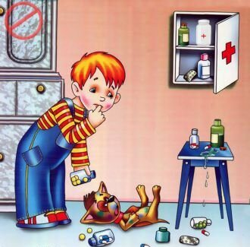

Правило 3
Никогда не называйте лекарства конфетами. Это может сбить с толку ребенка и однажды он может съесть таблетки, считая их конфетами.
Называйте вещи своими именами и объясните ребенку значение слова «лекарства», при этом, не запугивая его.
Так же правильным будет помочь ребенку понять, что не стоит пить или есть что-то незнакомое без разрешения родителей, дабы избежать трагических последствий.
Правило 4
В доме лучше не держать ртутных градусников и измерять температуру ребенка электронным градусником, они более точные, удобные и не опасны для здоровья ребенка и членов семьи.
Хорошей идеей так же может послужить регулярная ревизия домашней аптечки на наличие простроченных лекарств или лекарств, чей срок годности скоро истечет.

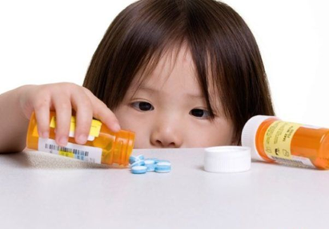

Следование этим простым правилам поможет родителям сберечь здоровье деток и всей семьи.

